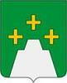

**МУНИЦИПАЛЬНОЕ БЮДЖЕТНОЕ ОБЩЕОБРАЗОВАТЕЛЬНОЕ УЧРЕЖДЕНИЕ**

**БРЫЛИНСКАЯ ОСНОВНАЯ ОБЩЕОБРАЗОВАТЕЛЬНАЯ ШКОЛА**

**ПРИКАЗ**

|  |  |
| --- | --- |
| 30.08.2022 | № 88 |

**§1 О введении традиции еженедельного поднятия и спуска флага России**  
**и исполнения гимна России в МБОУ Брылинская ООШ**

Во исполнение пункта 3 части 1 статьи 3 Федерального закона от 29.12.2012 № 273-ФЗ в соответствии с письмом Минпросвещения России от 15.04.2022 № СК-295/06, Стандартом Минпросвещения России от 06.06.2022

ПРИКАЗЫВАЮ:

1. Ввести в МБОУ Брылинская ООШ обычай поднятия Государственного флага Российской Федерации и исполнения Государственного гимна Российской Федерации в начале каждой учебной недели на торжественной линейке с 01.09.2022.

2. Определить время начала торжественной линейки в честь начала учебной недели – 8:30. Продолжительность линейки – 10 минут.

3. Ввести в МБОУ Брылинская ООШ церемонию спуска Государственного флага Российской Федерации в конце каждой учебной недели по окончании последнего учебного занятия (урока) с 01.09.2022.

4. Утвердить Положение об использовании государственных символов в МБОУ Брылинская ООШ (вместе с Регламентом подъема и спуска Государственного флага Российской Федерации в МБОУ Брылинская ООШ, Регламентом вноса и выноса Государственного флага Российской Федерации в МБОУ Брылинская ООШ) согласно приложению 1 к настоящему приказу.

5. Назначить ответственным за хранение Государственного флага Российской Федерации в МБОУ Брылинская ООШ заместителя директора МБОУ Брылинская ООШ Королеву Е.В.

6. Заместителю директора МБОУ Брылинская ООШ Королевой Е.В.:

* контролировать организацию и проведение ритуала поднятия и спуска (вноса и выноса) Государственного флага Российской Федерации согласно настоящему приказу и Положению об использовании государственных символов в МБОУ Брылинская ООШ;
* проинформировать педагогических работников, обучающихся и их родителей (законных представителей) об особенностях ритуала поднятия и спуска (вноса и выноса) Государственного флага Российской Федерации в МБОУ Брылинская ООШ;

7. Контроль исполнения настоящего приказа оставляю за собой.

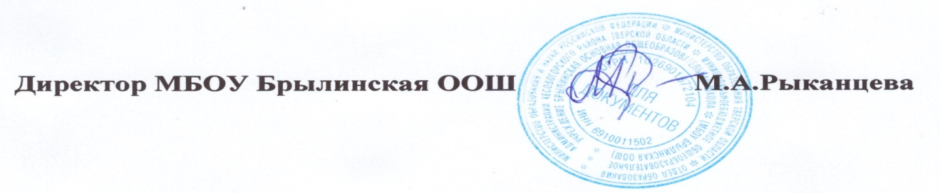

|  |  |  |
| --- | --- | --- |
| С приказом ознакомлена: |  |  |
| Заместитель директора | Королева Е.В. |  |
|  |  |  |